Integración Avanzada, Seguridad y Documentación de la API
  - Sistema de Gestión de Inventario y Almacén — Inti Wasi
Grupo 03
29 de octubre de 2026
Curso: Soluciones Web y Aplicaciones Distribuidas
Docente: Jhon Paul Anampa Garcia
Integrantes: Misael Andrés Vergara Morales; Kevin André de La Cruz Villugas; Alvaro Luis Suica Salcedo; Israel Rodrigo Ochoa Mejía; Yul Alexander Retamozo Gutierrez; Jorge Mateo Aylas Ynciso
Periodo académico: 2026
Título del proyecto: Aplicación Web de Gestión de Inventario y Almacén — Inti Wasi
Evaluación: T3

Tabla de contenido
I. Introducción 3
II. Arquitectura de integración 3
III. Diseño de interfaces 5
IV. Relación con el ODS 9 7
V. Seguridad implementada 7
VI. Integración frontend-backend 8
VII. Paginación 9
VIII. Documentación de la API 11
IX. Evidencias de pruebas 11
X. Conclusiones 18
Referencias 18

I. Introducción
La Evaluación T3 consolida la integración entre el frontend Angular y el backend Spring Boot del sistema de inventario de Distribuidora Inti Wasi S.A.C. Desde la T2 se incorporaron la autenticación con JWT, la protección de rutas, el consumo de endpoints protegidos, la paginación de resultados y la documentación de la API con OpenAPI.
El sistema cubre los procesos de usuarios, categorías, proveedores, productos, órdenes de compra, entradas, salidas, ajustes, documentos, movimientos, dashboard y reportes. La solución se encuentra en estado funcional y verificable en entorno local, con evidencia de ejecución de pruebas y capturas de cada mecanismo incorporado. La Actividad 11 incorporó sanitización de datos con 41 pruebas backend y 94 frontend, 27 casos E2E con evidencia trazable y análisis de accesibilidad con axe-core.

II. Arquitectura de integración
La solución mantiene una arquitectura cliente-servidor desacoplada en tres capas: cliente Angular 22.2.3, API REST con Spring Boot 4.1.2 sobre Java 25, y persistencia MySQL 8. La comunicación utiliza HTTP con mensajes JSON y autenticación mediante token Bearer.
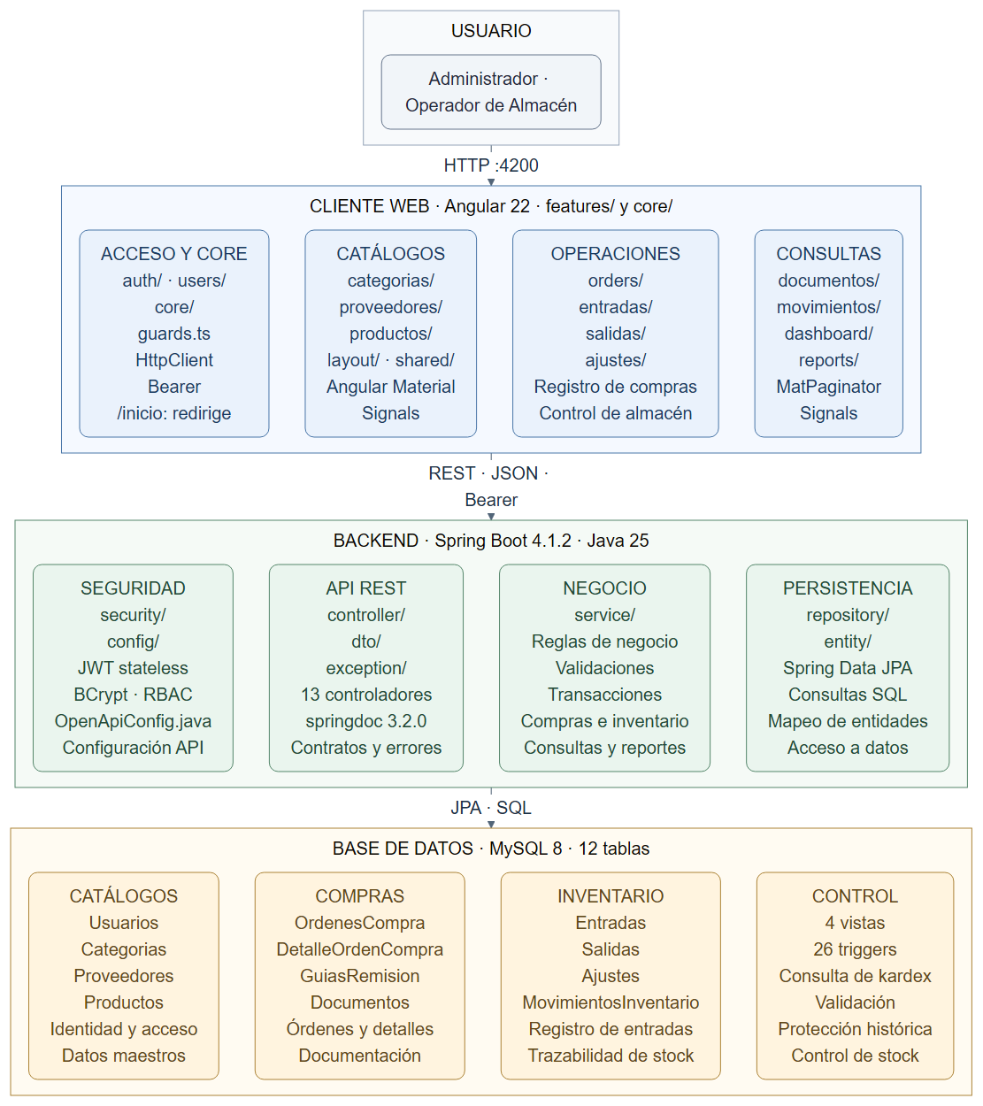
Figura 1. Arquitectura de integración cliente-servidor del sistema Inti Wasi.
El cliente organiza su código en core (servicios, guards, interceptor y modelos), features (módulos funcionales), layout (estructura visual) y shared (componentes reutilizables). El backend separa seguridad, controladores, servicios, repositorios y entidades, con 13 controladores REST.

III. Diseño de interfaces
La interfaz utiliza Angular Material y un sistema visual propio con temas claro y oscuro. La navegación se organiza por rol: el Administrador accede a dashboard, reportes y ajustes; el Operador accede a documentos, movimientos y operaciones de almacén.
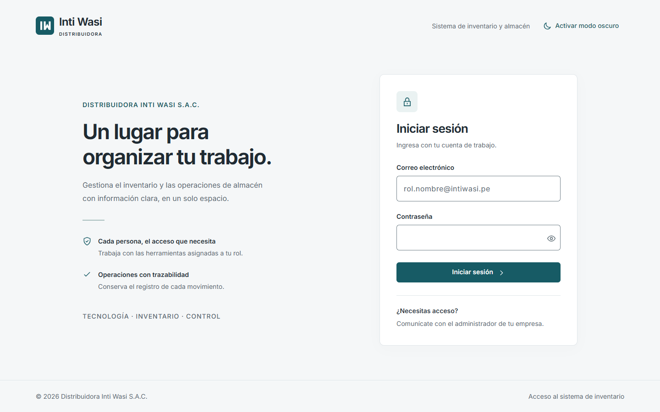
Figura 2. Pantalla de inicio de sesión.
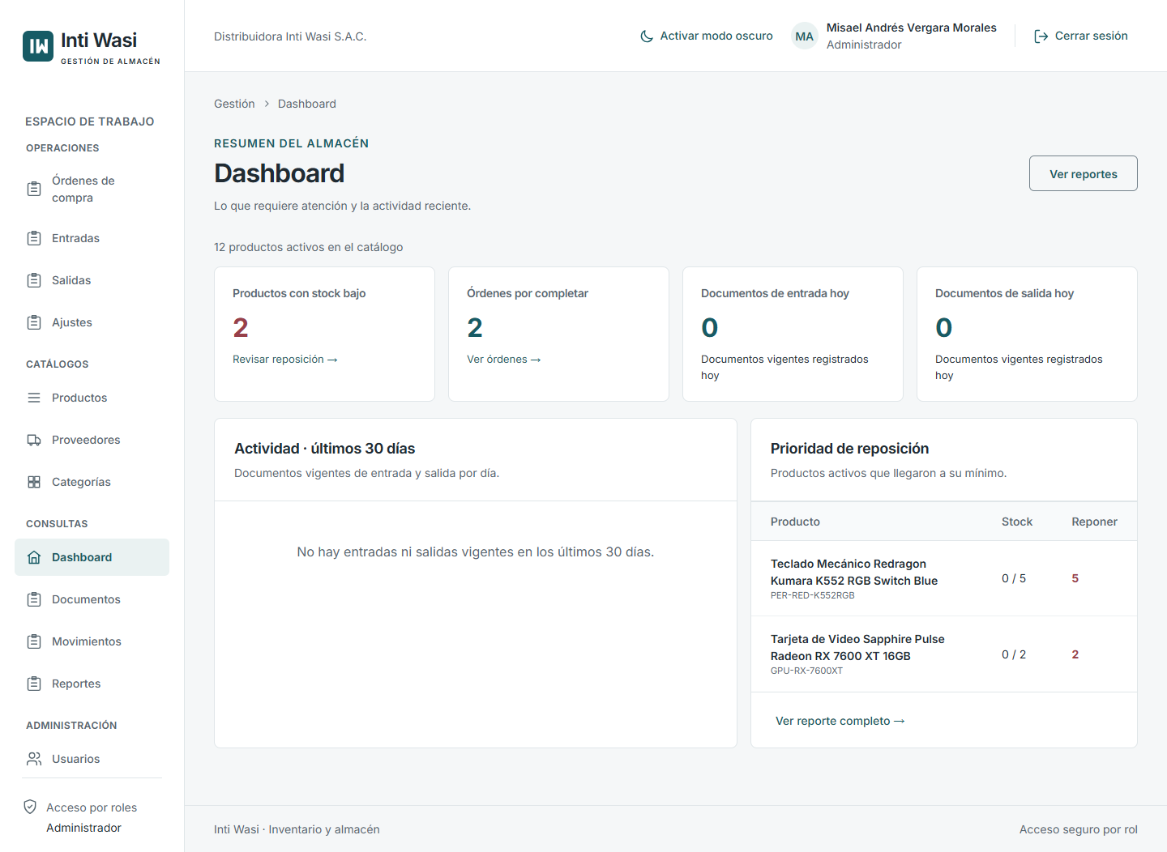
Figura 3. Panel principal con sesión autenticada.
El flujo de navegación parte del login, continúa al panel principal y desde allí a los módulos habilitados según el rol. Las rutas no autorizadas redirigen al login o a la pantalla de acceso denegado.

IV. Relación con el ODS 9
El proyecto contribuye al Objetivo de Desarrollo Sostenible 9 en dos metas. La meta 9.4 se aborda al modernizar la infraestructura tecnológica de la distribuidora con una plataforma web que sustituye registros manuales y hojas de cálculo. La meta 9.5 se cumple al incorporar innovación tecnológica en una pequeña empresa comercial mediante control de inventario, trazabilidad y reportes.
Los beneficios esperados son la reducción de discrepancias de stock, la conservación del historial de movimientos, la disminución de tiempos de atención y la disponibilidad de información para decisiones de abastecimiento.

V. Seguridad implementada
La autenticación se basa en JSON Web Tokens firmados con HMAC. El flujo es el siguiente:
- El usuario envía correo y contraseña a POST /api/auth/login.
- El backend valida las credenciales con BCrypt y verifica que la cuenta esté activa.
- Se genera un token con expiración configurable y se devuelve al cliente.
- El cliente consulta GET /api/auth/me con el token para obtener identidad y rol.
- La sesión se almacena en sessionStorage con la clave intiwasi.session.
- Un interceptor HTTP agrega Authorization: Bearer <token> a cada solicitud protegida.
La protección de rutas se implementa con authGuard, que bloquea el acceso sin sesión válida, y guestGuard, que impide mostrar el login a un usuario autenticado. El cierre de sesión elimina el token y redirige al login. La inactividad de quince minutos muestra un aviso de treinta segundos antes de cerrar la sesión.
El acceso por rol se refuerza con adminGuard en Angular y @PreAuthorize en cada controlador del backend; el último administrador activo está protegido y el actuador queda restringido al rol Administrador.
Figura 4. Redirección automática al login al solicitar una ruta protegida sin sesión.

VI. Integración frontend-backend
Los servicios Angular consumen los endpoints del backend mediante HttpClient. Cada módulo cuenta con un servicio que centraliza las operaciones y transforma los errores HTTP en mensajes para el usuario.
Tabla 1. Endpoints principales consumidos por el frontend
Módulo | Endpoint principal | Operaciones
Autenticación | /api/auth | Login e identidad
Usuarios | /api/usuarios | Listar, crear, editar, desactivar
Productos | /api/productos | Listar, crear, editar, eliminar, stock bajo
Proveedores | /api/proveedores | Listar, crear, editar, desactivar
Órdenes de compra | /api/ordenes-compra | Listar, crear, editar, anular
Entradas y salidas | /api/entradas, /api/salidas | Registrar, rectificar, anular
Movimientos | /api/movimientos | Consultar paginado y detalle
Los errores 401 cierran la sesión y redirigen al login; los errores 403 muestran acceso denegado; los errores 400 presentan el mensaje de validación del backend.

VII. Paginación
El backend expone GET /api/movimientos con parámetros page, size y sort, y devuelve un objeto Page con content, totalElements, totalPages y number. El frontend consume la página solicitada y presenta los resultados con MatPaginator, con tamaños de página de 10, 20 y 50 registros.
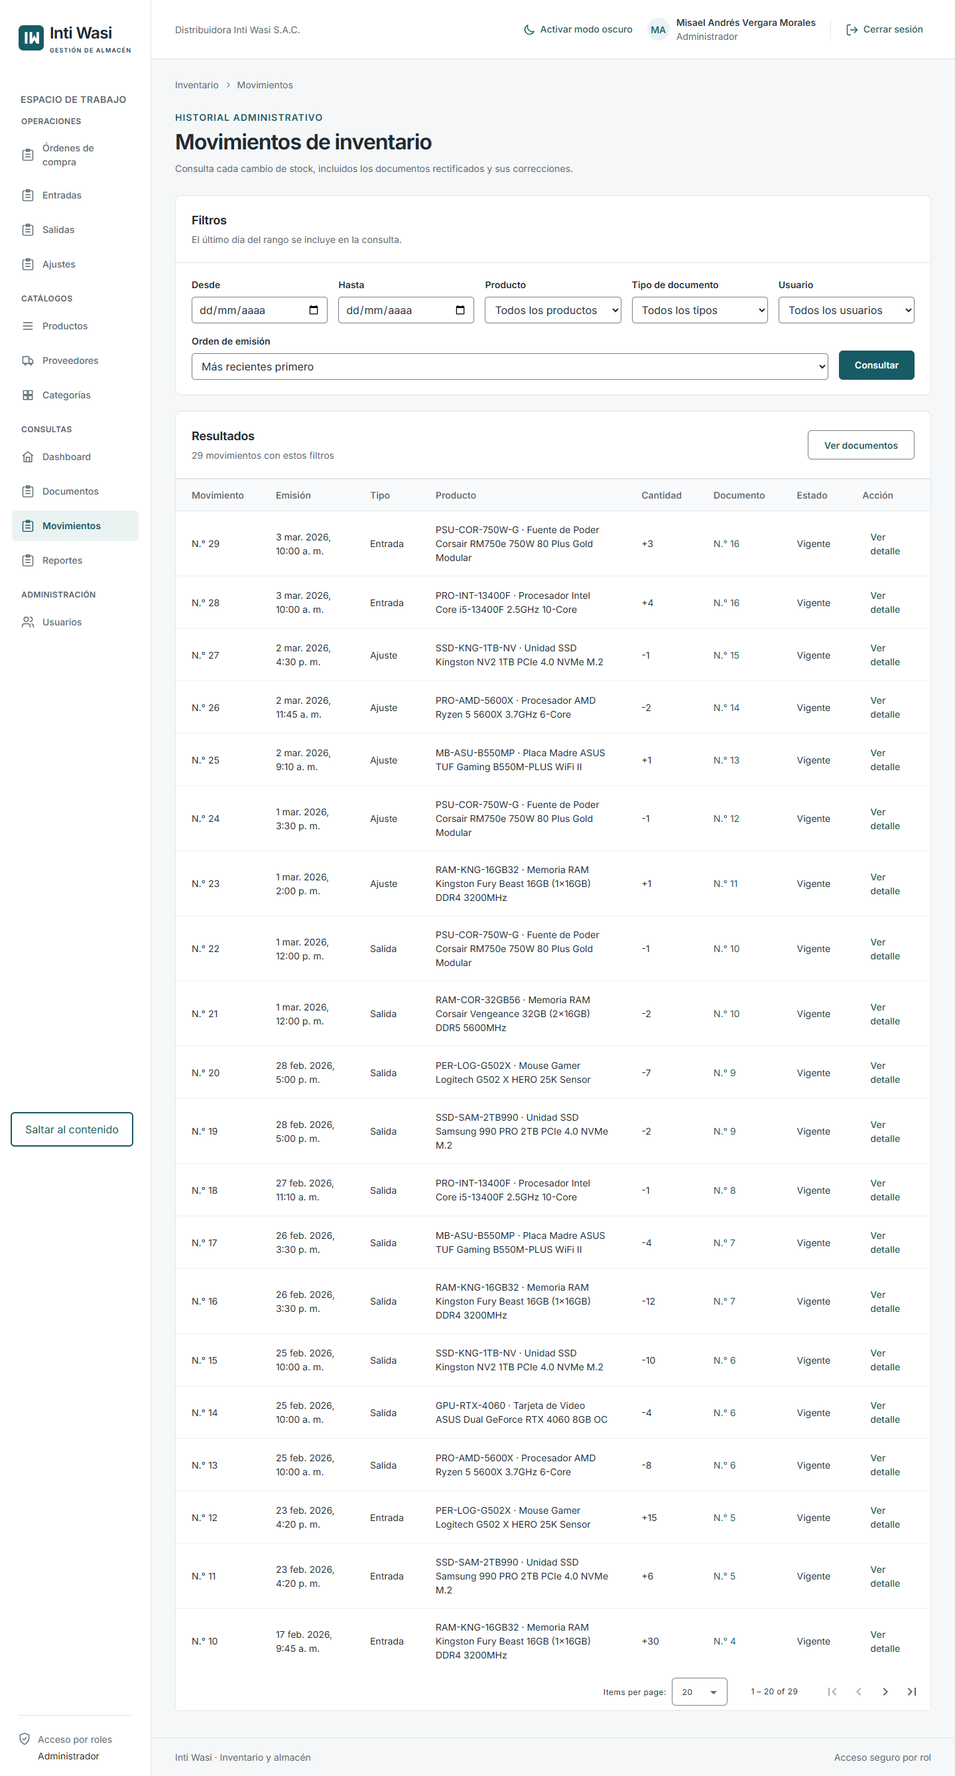
Figura 5. Listado de movimientos con paginación del lado del servidor.
La paginación reduce el volumen de datos transferidos y mantiene los filtros de fecha, producto, tipo de documento y usuario.

VIII. Documentación de la API
La documentación se genera con springdoc-openapi 3.2.0. La interfaz Swagger UI está disponible en /swagger-ui/index.html y el contrato JSON en /v3/api-docs. El esquema incluye autenticación Bearer para probar endpoints protegidos desde la interfaz.
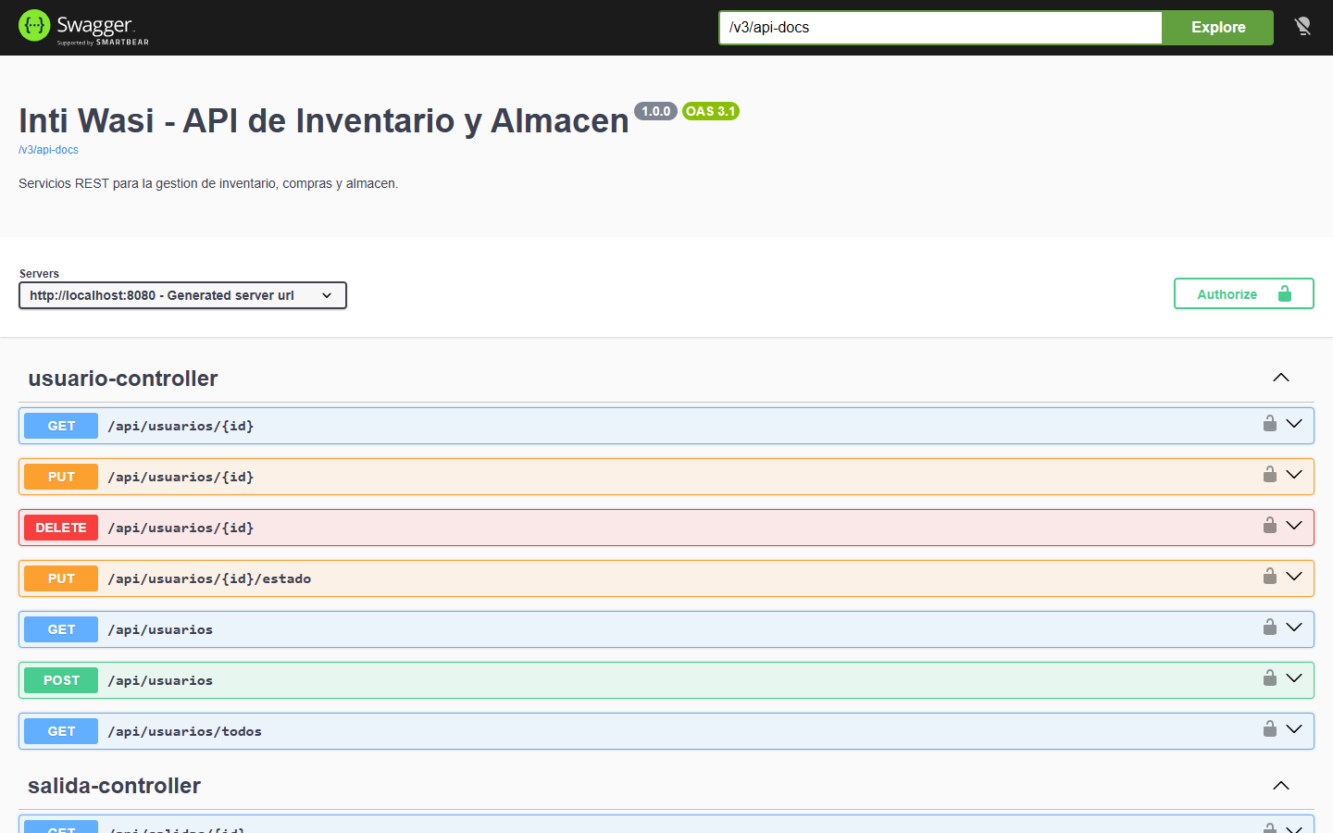
Figura 6. Swagger UI con los servicios documentados y el esquema de autorización JWT.
La documentación expone 38 rutas agrupadas por controlador y permite ejecutar solicitudes con el token obtenido en el login.

IX. Evidencias de pruebas
Tabla 2. Resultados de las pruebas ejecutadas
Conjunto | Herramienta | Resultado
Pruebas unitarias backend | JUnit y Mockito | 34 aprobadas, 0 fallos
Pruebas de integración backend | MockMvc | 7 aprobadas, 0 fallos
Pruebas unitarias frontend | Vitest | 94 aprobadas en 20 archivos
Compilación frontend | Angular CLI | Correcta
Pruebas E2E | Playwright | 27 casos + 2 heredados, 0 fallos; 27 capturas y manifiesto
Cobertura | JaCoCo y Vitest | 42,18 % líneas backend; 69,48 % líneas frontend
Accesibilidad | axe-core | 0 violaciones graves en 4 pantallas
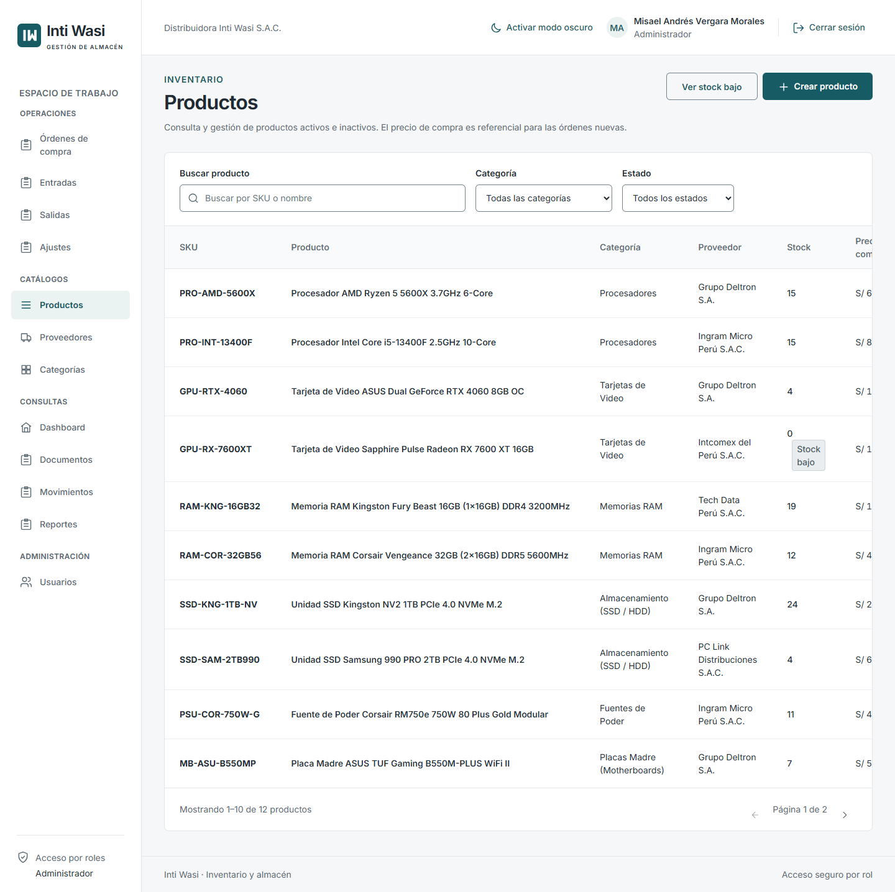
Figura 7. Operaciones CRUD del módulo de productos.
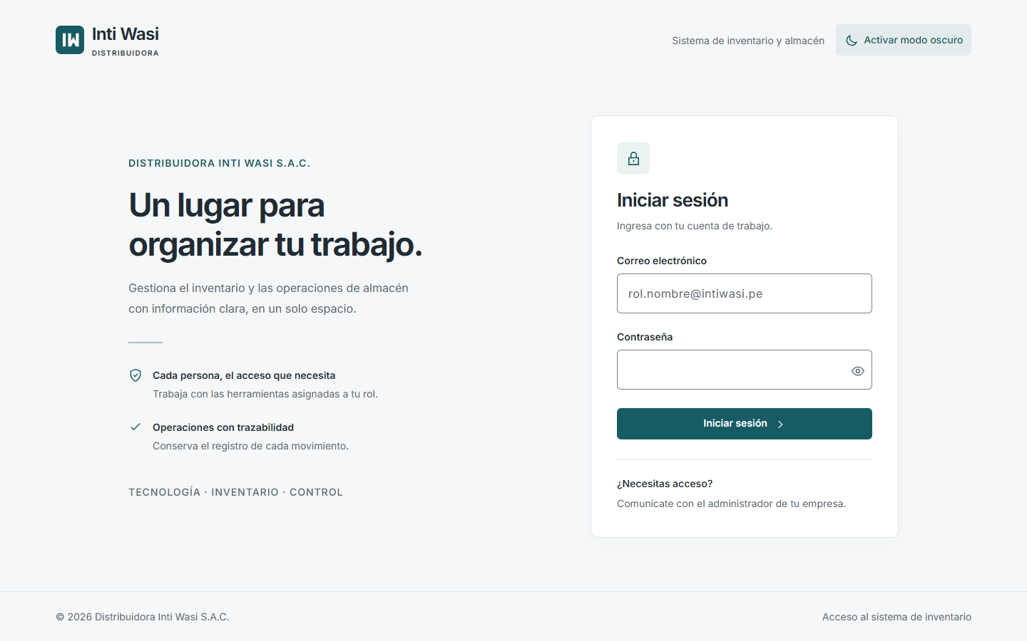
Figura 8. Cierre de sesión y retorno al login.
Las capturas se generaron sobre la aplicación en ejecución con backend, frontend y base de datos reales.
Figura 9. Rechazo de datos inválidos por sanitización en formularios.
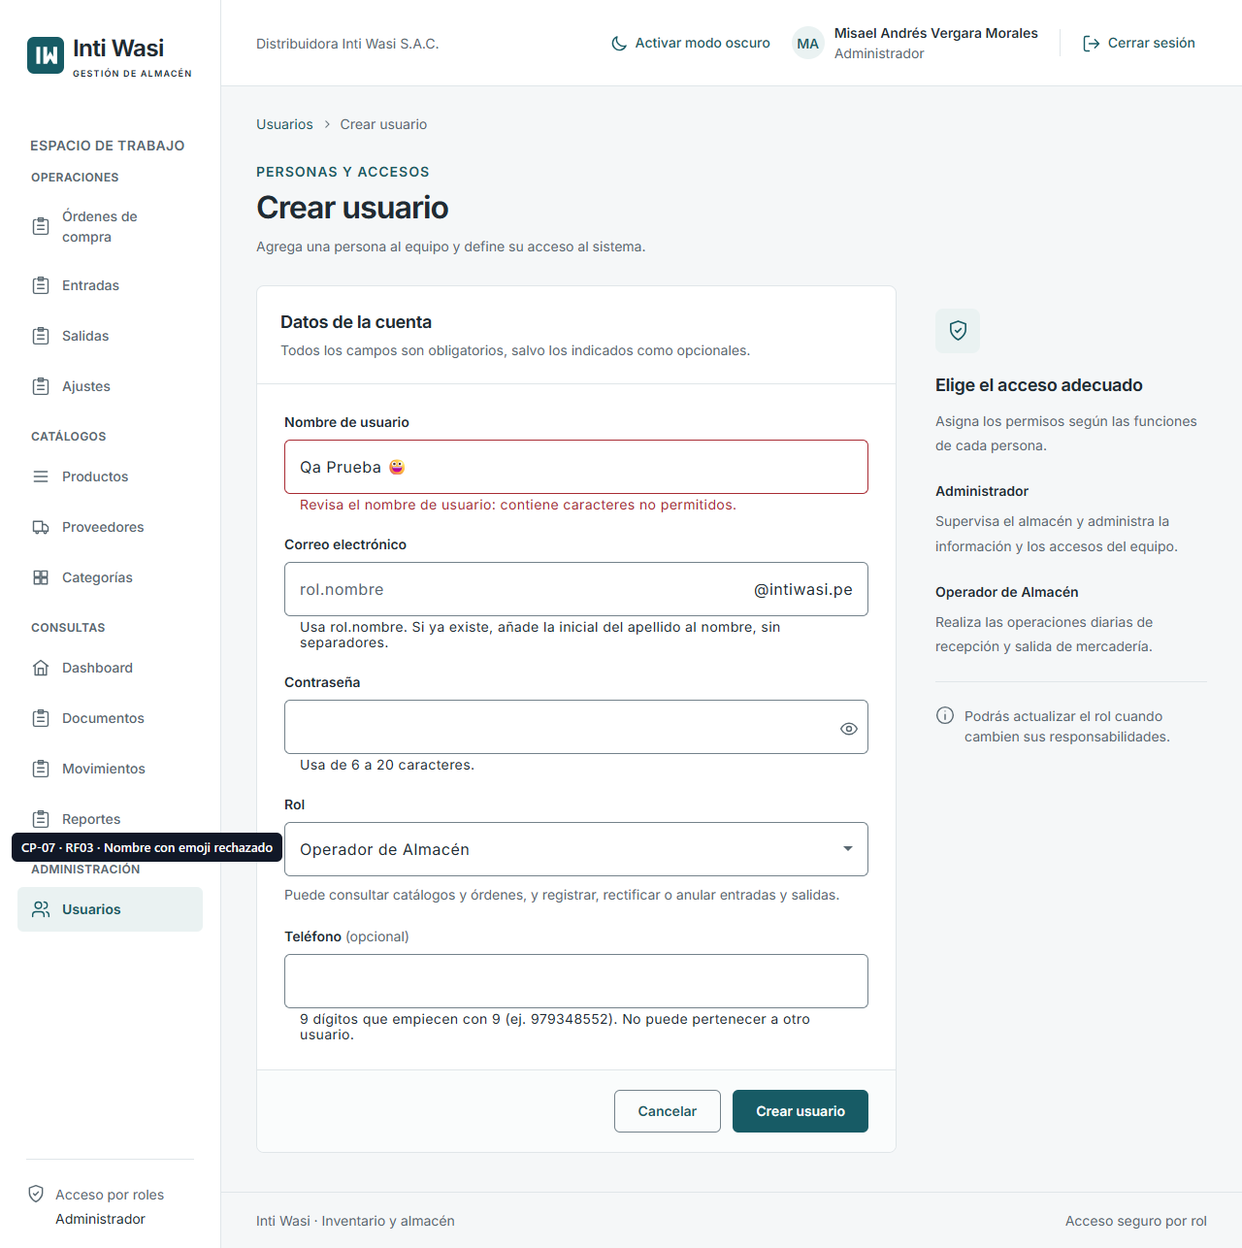
Figura 10. Operación integrada de almacén con guía validada.
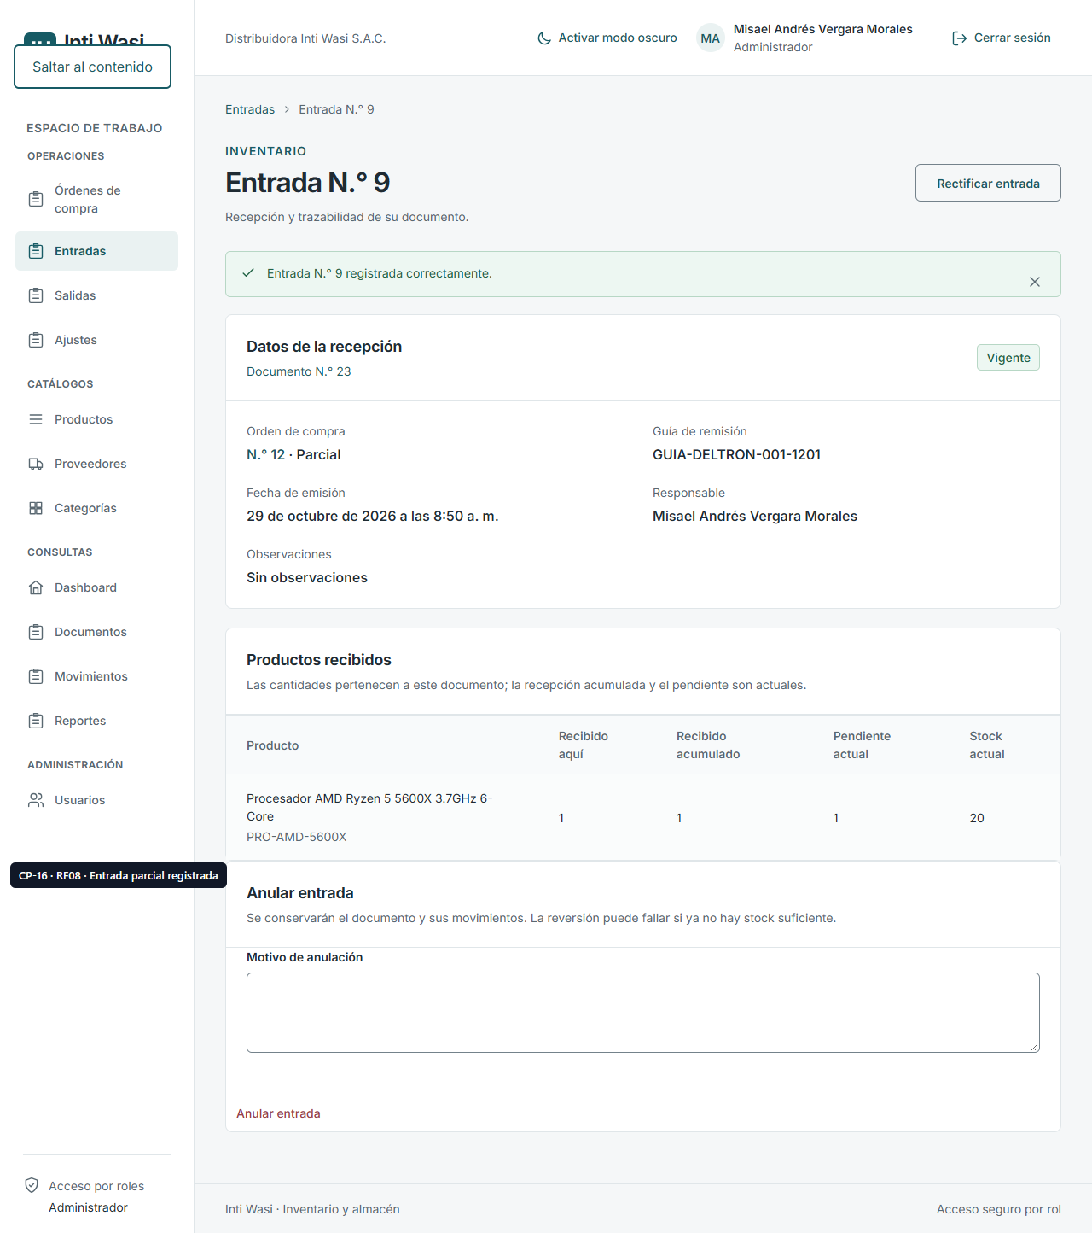
Figura 11. Análisis de accesibilidad sin violaciones graves.
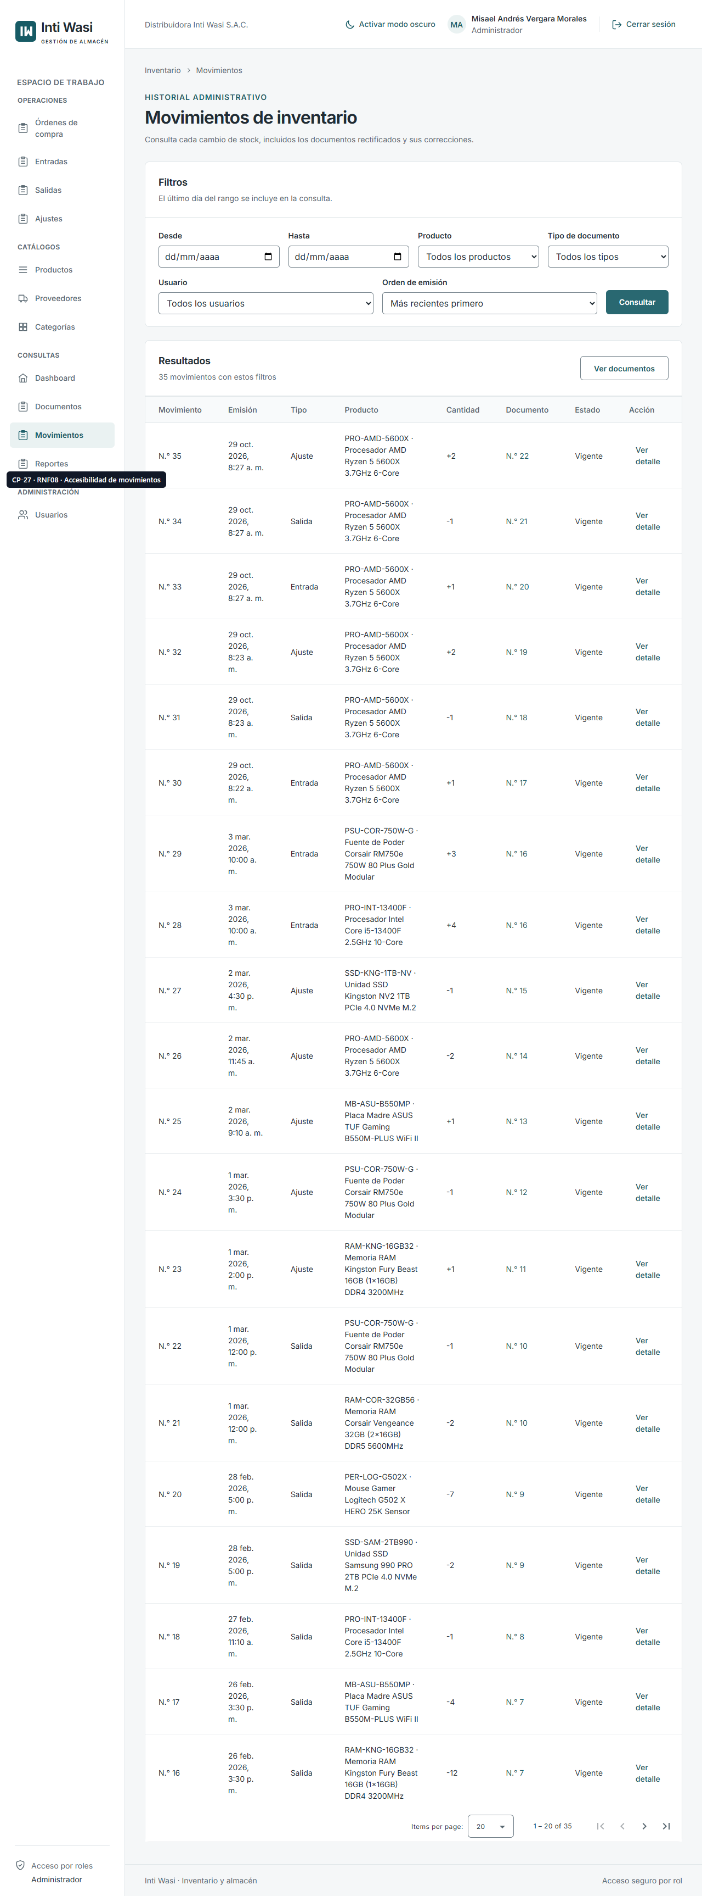

X. Conclusiones
- La autenticación con JWT y la política stateless permiten proteger los servicios sin mantener estado en el servidor.
- Los guards de Angular y el interceptor HTTP complementan la seguridad del backend y evitan el acceso a rutas sin sesión válida.
- La paginación del lado del servidor con MatPaginator mejora el rendimiento y la experiencia de consulta en el historial de movimientos.
- La incorporación de Swagger/OpenAPI facilita la verificación de contratos y reduce el tiempo de integración con el frontend.
- La ejecución conjunta de 41 pruebas backend y 94 frontend, junto con 27 casos E2E y sus capturas, evidencia una integración estable del sistema.
La sanitización de datos y su alineación con las reglas de negocio, con precio mayor o igual a cero confirmado, garantizan operaciones válidas sin rechazos indebidos.

Referencias
Angular. (2026). Angular documentation. https://angular.dev
OpenAPI Initiative. (2021). OpenAPI Specification v3.1.0. https://spec.openapis.org/oas/v3.1.0
Spring. (2026). Spring Boot reference documentation. https://docs.spring.io/spring-boot/
Springdoc. (2026). springdoc-openapi documentation. https://springdoc.org
OWASP Foundation. (2021). OWASP Top 10:2021. https://owasp.org/Top10/

